西南大学新闻传媒学院2022年硕士研究生招生
网络远程面试考生要求及流程

一、考前准备
1.用于面试的主设备：一台电脑（带摄像头、麦克风和音响）或一部智能手机、手机支架。用于监控面试环境的辅助设备：一部手机或电脑（带有摄像头、麦克风和音箱）。若使用手机，手机端同时开启wifi和手机流量。主设备（建议使用笔记本或PC机）放置在考生座位正前方，视频监控范围应保证考生在坐姿状态下能够完整清晰覆盖头部到桌面位置，面试过程中要始终保持双手在屏幕中显示；辅助设备放置于考生（右或左）侧后方45度位置，确保监控范围覆盖第一台设备的显示屏幕和考生本人头部、背部、手部。操作规范如图：
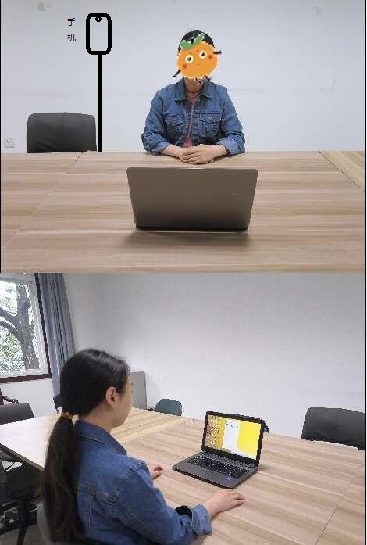
2.面试前关闭除远程面试系统以外的其他所有可能弹出消息的程序（包括备用平台腾讯会议、微信、QQ、闹钟等）。辅助设备要关闭音频功能，避免影响复试。
3.使用宽带（WiFi）网络或畅通的4G/5G网络。
4.考生根据“招生远程面试系统考生操作手册”，进入学信网招生远程面试系统，考生请提前安装并熟练操作。
5.下载好备用复试平台腾讯会议程序
6. 准备好有效居民身份证和准考证。
二、面试流程
1.考生在正式开考前50分钟提前登录系统，完成实人认证，查阅系统须知及考试信息。正式开考前未成功登录且无正当理由的考生视为放弃当场考试。
2.考生在考前30分钟确认准考信息，签署诚信承诺书。
3.考生在考前20分钟进入复试考场页面，查看考试信息，复试顺序，按要求候场。
4.考生在正式开考前15分钟调试话筒、摄像头等设备，确保使用正常，保证手机、电脑电量充足。根据复试小组秘书要求做好准备，清空复试环境内与复试有关的书籍、物品、人员，不可随意离开。轮到考生考试时，复试小组秘书会邀请考生进入面试邀请。
5.面试过程
（1）身份核验：考生根据复试小组的指令，展示个人身份证件，专家对比学院提供的考生信息，核验无误后完成身份核验。（2）考生环境展示：考生根据复试小组的指令，展示考试环境，确保周围不出现与考试相关的物品、书籍、人员等。经核查无误后开始正式面试。
4.考生考核结束后，按工作人员的指令退出复试考场。
三、考场规则
1.考生应选择独立封闭的房间作为考场，考场内除考生本人，不得有其他人员，若有违反，视为作弊。
2.考生应当自觉服从工作人员管理，不得以任何理由妨碍工作人员履行职责，不得扰乱考场秩序。
3.考生应当凭本人准考证和有效居民身份证，按报考学科专业要求的时间提前将复试设备调试完毕并进入候考区等待复试。考生应当主动配合工作人员按规定对其进行的身份验证核查、复试环境查验和随身物品检查等。
4.考生视野范围内禁止放置与复试内容相关的材料；桌面整洁干净，禁止摆放除面试通讯工具以外的其他物品，未经允许不得摆放、使用纸、笔。
5.复试过程中考生应保证面部清晰可见无遮挡，保持视线始终注视摄像头；不得采用任何方式变声、更改人像。视频背景须为真实环境，不得使用虚拟背景。
6.复试开始后考生不得私自离开视频现场或中断视频，因网络或设备故障中断的应及时与工作人员联系，由现场复试小组确定继续、重新或者终止复试。
7.复试过程中的文字、图像、音频、视频等信息均为试题信息，考生不得录制、泄露或传播。
8.生应认真遵守考试纪律和考场规则，服从工作人员管理，不得有违纪、作弊等行为，否则将按照《中华人民共和国教育法》以及《国家教育考试违规处理办法》等予以严肃处理，并记入国家教育考试考生诚信档案；涉嫌违法的，移送司法机关，依照《中华人民共和国刑法》等追究法律责任。
四、注意事项
1.考生要穿戴得体，保持良好的形象和精神面貌，不化浓妆，头发不得遮挡脸部或造成阴影，露出五官，便于工作人员检查。
2.复试地点须安排在相对独立封闭的室内进行，确保考场整洁，保证考场光线充足，背景尽量采用浅色调，不要反光。要保证设备性能良好，能提供清晰的视频画面和音频传输。
3.提前进行网络测试，建议使用宽带（WiFi）网络和流量两种模式，一种方式断网后可及时转换其他方式连接。请确保摄像头和麦克运行正常。如采用手机，要注意提前充满电，并设置好电话“免干扰模式”。万一出现网络卡顿，不要慌张，要配合工作人员的要求。如果网络条件实在不能完成考试，应立刻和学院取得联系，学院将会根据实际情况作出安排。
4.因环境、条件所限网络复试确有困难的考生，应及时与学院联系沟通。
5.正式复试前，学院将分批分次组织网上复试测试演练，考生务必按时参加，熟悉流程和操作，并及时解决存在的问题，改正不合规之处。
6.因考生个人原因无法在规定时间参加复试的，视为自动放弃复试资格，一切后果由考生个人承担。
7.考生进入系统后，需要及时关注系统中发布的消息，以准备复试。
8.面试结束后，考生应根据面试组长和联席主持人的指令尽快离开面试组和会议室，故意拖延逗留不离开者视为违纪。

